BİLGİSAYAR TEKNOLOJİLERİ BÖLÜMÜ BİLGİSAYAR PROGRAMCILIĞI PROGRAMI
SİSTEM ANALİZİ VE TASARIIMI DERSİ PROJE TEKLİF FORMU
(Bu form doldurulurken sade ve düzgün bir Türkçe kullanımına özen gösterilmelidir. Proje fikrinizin net bir şekilde anlaşılabilmesi için mümkün olduğunca detaylı bilgiler vermelisiniz.)
Öğretim Yılı ve Dönemi:
2025-2026 Bahar Yarıyılı
Proje Sahibi :
Ahmet Yalçin 24660110058 ahmetylcn0601@gmail.com
Teslim Tarihi :
31.03.2026
Proje Başlığı
Vakitly Randevu Hizmet Sistemi
Proje Özeti
Bu proje, aynı saat dilimine kapasiteden fazla randevu verilmesi veya hizmet sürelerinin yanlış hesaplanması gibi işletme sorunlarını çözmek amacıyla geliştirilmekte. Projede, kullanıcı arayüzü (Frontend) için temel HTML, CSS ve JavaScript kullanılmakta olup; arka plan (Backend) işlemleri için Node.js ve Express.js, veri depolama işlemleri için ise ilişkisel yerel veritabanı olan SQLite tercih ettim.
Problem Tanımı
Örneğin 3 personeli olan bir berberde, aynı saate 4. bir müşterinin randevu alması engellenemiyor veya 15 dakikalık bir saç kesimi ile 60 dakikalık bir cilt bakımı takvimde aynı süreyi kaplıyormuş gibi hatalı hesaplanıyor. Vakitly projesi, işletmenin kayıtlı personel sayısı kapasitesine ve müşterinin seçtiği "hizmetin süresine" göre otomatik çakışma kontrolü yaparak, takvim yönetimini sıfır hata ile gerçekleştirmeyi ve hem işletme hem de müşteri mağduriyetini gidermeyi amaçlamaktadır.
Proje Altyapı Tanımlamaları
Frontend (HTML5 / CSS3 / JS): Müşterilerin işletme aradığı, hizmetleri listelediği ve randevu saatlerini seçtiği ekranları tasarlamak için kullanılacaktır. Modern dış kütüphanelere bağımlı kalmadan, tarayıcıların sunduğu saf JavaScript yetenekleriyle API üzerinden arka uçla iletişim kurulacaktır.
Backend (Node.js & Express.js): Tarayıcıdan gelen JSON verilerini karşılayacak, iş mantığını (randevu çakışma kontrolü algoritmasını) yürütecek ve veritabanı ile köprü kuracak olan REST API altyapısını oluşturmak için kullanılmıştır. Projenin yerelde hızlıca ayağa kalkması için idealdir.
Veritabanı (SQLite): Sistemdeki İşletmeler, Hizmetler ve Randevular olmak üzere 3 temel tabloyu birbiriyle ilişkisel (Foreign Key) olarak tutmak için kullanılacaktır. Sunucu kurulumu gerektirmemesi ve doğrudan proje içindeki .db dosyasına yazılabilmesi nedeniyle bu proje için seçilmiştir.

İş Planı
1. ve 2. Hafta (9-29 Mart): Node.js sunucu altyapısının kurulması ve vakitly.db SQLite veritabanındaki tabloların SQL komutlarıyla inşa edilmesi.
3. ve 4. Hafta (30 Mart-19 Nisan): İşletme kayıt arayüzünün (business.html) kodlanması ve işletmelerin/hizmetlerin veritabanına POST isteği ile ekleneceği API yollarının yazılması.
5. ve 6. Hafta (20 Nisan - 10 Mayıs): Müşteri arama arayüzünün (index.html) tasarlanması. Veritabanındaki işletmelerin listelenmesi ve seçilen işletmeye ait dinamik hizmetlerin (fiyat/süre) ekrana getirilmesi.
7. ve 8. Hafta (11-31 Mayıs): Akıllı randevu alma algoritmasının (hizmet süresine ve personel sayısına göre çakışma kontrolü) geliştirilmesi. Entegrasyon testlerinin yapılması ve projenin canlı sunuma hazır hale getirilmesi.

Proje Alt Modülleri ve Açıklamaları
İşletme Kayıt Modülü: İşletmelerin ad, adres, çalışma saatleri ve personel sayısı (kapasite) bilgilerini sisteme tanımladığı başlangıç modülüdür.
Hizmet Yönetim Modülü: Sisteme giren işletmenin, sunduğu servisleri fiyatı ve dakika cinsinden işlem süresiyle veritabanına eklediği ilişkisel modüldür.
Arama ve Müşteri Seçim Modülü: Kullanıcının ana ekranda istediği işletmeyi aradığı ve işletmenin sunduğu hizmetler arasından seçim yaptığı dinamik arayüzdür.
Dinamik Takvim ve Randevu Modülü: Projenin karar mekanizmasıdır. Seçilen hizmetin süresini baz alarak, o günkü personel sayısının aşılamayacağı şekilde uygun randevu slotlarını hesaplar ve başarılı kayıtları randevular tablosuna yazar.
Kaynaklar
Node.js ve Express.js Dokümantasyonları: Sunucu rotalarını (routes) güvenli ve standartlara uygun şekilde oluşturabilmek için.
SQLite Resmi Belgeleri: Veritabanı tablolarını (CREATE TABLE) oluştururken Foreign Key bağlantılarını hatasız kurabilmek ve doğru veri tiplerini seçmek için.
Google Chrome: HTML form validasyonları ve asenkron JavaScript (async/await, fetch) işlemleri için temel referans kaynağı olarak.
Ekler
Projenin var olan veri tabanı diyagramı
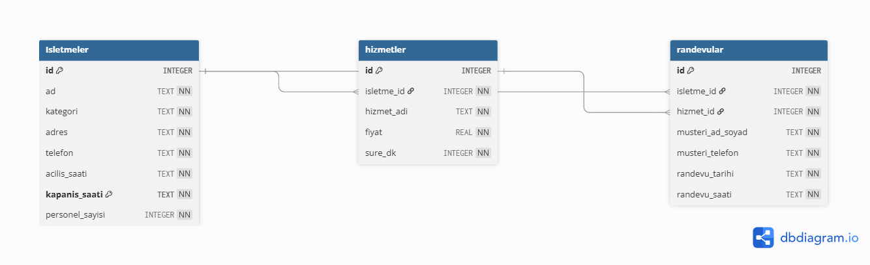

(Proje Teklif Sahibi Adı Soyadı)
(İmza)

